ДСП
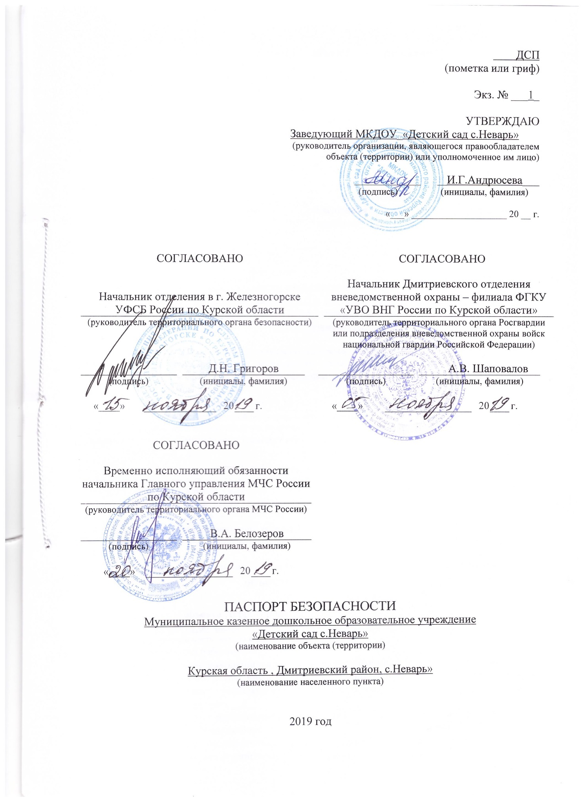

I. Общие сведения об объекте (территории)

МКДОУ «Детский сад с. Неварь» : 307515 , Курская область , Дмитриевский район , с. Неварь дом № 34 , тел.8 (47 150) 2-11-12, сайт:http://sadiknevar.obrazovanie46.ru , е-mail: _______________________sadiknevar_46@mail.ru_______________________
(наименование, адрес, телефон, факс, адрес электронной почты органа (организации), являющегося правообладателем объекта (территории)
______307515 , Курская область , Дмитриевский район , с. Неварь дом № 34 ___ тел.8 (47 150) 2-11-12, сайт:http://sadiknevar.obrazovanie46.ru , е-mail: _________________________sadiknevar_46@mail.ru____________________
(адрес объекта (территории), телефон, факс, адрес электронной почты)
Осуществление образовательной деятельности по образовательным программам «Основная образовательная программа дошкольного образования», содержание воспитанника в образовательной организации, присмотр и уход за воспитанником____________________________________
(основной вид деятельности органа (организации)
__________________________4 категория______________________________
(категория опасности объекта (территории)
_____ На территории находится одноэтажное кирпичное здание площадью 464,2 кв.м., огороженное деревянным забором высотой 1,5 м по периметру 200 м ; оконные проёмы деревянные , металлической решёткой не оборудованы ; входная и дверь при выходе деревянные; здание оборудовано системой видеонаблюдения, имеется оперативная связь GSM –каналом ___
(общая площадь объекта (кв. метров), протяженность периметра (метров)
Свидетельство о государственной регистрации права пользования объектом недвижимости 46 АИ № 071340 от 26.08.2011 г., Свидетельство о государственной регистрации права на пользование земельным участком
№ 46-46/006-46/006/012/2015-047/1 от 17.12.2015 г.
(номер свидетельства о государственной регистрации права на пользование земельным участком и свидетельства о праве пользования объектом недвижимости, дата их выдачи)
Андрюсева Ирина Геннадьевна (заведующий)), тел: 8 (47150) 2-11-12;
моб.: 8-961-169-96-41; сайт:http://sadiknevar.obrazovanie46.ru ,
_______________ е-mail: sadiknevar_46@mail.ru_______________________
(ф.и.о. должностного лица, осуществляющего непосредственное руководство деятельностью работников на объекте (территории), служебный и мобильный телефоны, адрес электронной почты)
Андрюсева Ирина Геннадьевна (заведующий)), тел: 8 (47150) 2-11-12____;
моб.: 8-961-169-96-41, е-mail: sadiknevar_46@mail.ru
(ф.и.о. руководителя органа (организации), являющегося правообладателем объекта (территории), служебный и мобильный телефоны, адрес электронной почты)

II. Сведения о работниках, обучающихся и иных лицах, находящихся на объекте (территории)

1. Режим работы объекта (территории)
10,5 часов , с 7.30 до 18.00 часов __________________________________
(в том числе продолжительность, начало и окончание рабочего дня)
2. Общее количество работников ___5__ человек.
3. Среднее количество находящихся на объекте (территории) в течение дня работников, обучающихся и иных лиц, в том числе арендаторов, лиц,осуществляющих безвозмездное пользование имуществом, находящимся на объекте (территории), сотрудников охранных организаций (единовременно)__7__человек.
4. Среднее количество находящихся на объекте (территории) в нерабочее время, ночью, в выходные и праздничные дни работников, обучающихся и иных лиц, в том числе арендаторов, лиц, осуществляющих безвозмездное пользование имуществом, находящимся на объекте (территории),сотрудников охранных организаций_1_человек.
5. Сведения об арендаторах, иных лицах (организациях),осуществляющих безвозмездное пользование имуществом, находящимся на объекте (территории): арендаторы отсутствуют
__________________________________________________________________
(полное и сокращенное наименование организации, основной вид
деятельности, общее количество работников, расположение рабочих мест на объекте (территории), занимаемая площадь (кв. метров), режим работы,
_____________________________________________________________________________________________
ф.и.о. руководителя-арендатора, номера (служебного и мобильного)
телефонов руководителя организации, срок действия аренды и (или) иные условия нахождения (размещения) на объекте (территории)

III. Сведения о критических элементах объекта (территории)

1. Перечень критических элементов объекта (территории) (при наличии)
N п/п | Наименование критического элемента | Количество работников, обучающихся и иных лиц, находящихся на критическом элементе (человек) | Общая площадь (кв. метров) | Характер террористической угрозы | Возможные последствия
1 | Игровая  комната | 30 | 32,7 | Захват заложников, поджог, угроза взрыва | Разрушение части здания и коммуникаций, ранения, травмы
2 | Пищеблок | 4 | 12,4 | Отравление химическими веществами, угроза взрыва | Госпитализация
3 | Вентиляционные люки (чердак) | Рабочий по комплексному обслуживанию зданий и  сооружений-1 | 1 (шт.) | Угроза взрыва | Частичное или полное разрушение чердака и 1 этажа здания, в зависимости от количества ВВ
4 | Люк для забора воды | Рабочий по комплексному обслуживанию зданий и  сооружений-1 | 1(шт.) | Угроза взрыва | Выведение из строя, обрушение колодца
5 | Канализационные люки | Рабочий по комплексному обслуживанию зданий и  сооружений-1 | 1(шт.) | Угроза взрыва | Выведение из строя канализационной системы

2. Возможные места и способы проникновения террористов на объект (территорию) : неправомерное проникновение на территорию объекта через ограждение со стороны частного сектора.

3. Наиболее вероятные средства поражения, которые могут применить террористы при совершении террористического акта: огнестрельное и холодное оружие, поджог, наркотические, взрывоопасные, отравляющие и химические вещества.

IV. Прогноз последствий в результате совершения на объекте (территории) террористического акта

1. Предполагаемые модели действий нарушителей
- захват заложников из числа работников, воспитанников или иных лиц; размещение взрывных устройств либо угроза взрыва; поджог; возможное применение химических и радиационных заражений.
(краткое описание основных угроз совершения террористического акта на объекте (территории) (возможность размещения на объекте (территории)взрывных устройств, захват заложников из числа работников, обучающихся и иных лиц, находящихся на объекте (территории), наличие рисков химического, биологического и радиационного заражения (загрязнения)
2. Вероятные последствия совершения террористического акта на объекте (территории): Разрушение части здания 95,9 кв.м_________________ (площадь возможной зоны разрушения (заражения) в случае совершения террористического акта (кв. метров), иные ситуации в результате совершения террористического акта)

V. Оценка социально-экономических последствий совершения террористического акта на объекте (территории)

N п/п | Возможные людские потери (человек) | Возможные нарушения инфраструктуры | Возможный экономический ущерб (рублей)
1 | 0-30 человек | Уничтожение здания огнем, разрушение здания или его части, разрушение коммуникаций, загрязнение, отравление воды | до 1 млн. рублей

VI. Силы и средства, привлекаемые для обеспечения антитеррористической защищенности объекта (территории)

1. Силы, привлекаемые для обеспечения антитеррористической защищенности объекта (территории): Железногорский ОВО - филиал ФГКУ «УВО ВНГ России по Курской области»,Отд МВД России по Дмитриевскому району Курской области
2. Средства, привлекаемые для обеспечения антитеррористической защищенности объекта: в наличии не имеются

VII. Меры по инженерно-технической, физической защите и пожарной безопасности объекта
1. Меры по инженерно-технической защите объекта (территории):
а) объектовые системы оповещения : имеется в наличии 1 автоматизированная пожарная сигнализация «ГРАНИТ-3», система автома- тического мониторинга «СИРЕНА МЧС», система оповещения «Орфей»1шт,
GSM канал – кнопка экстренного вызова
(наличие, марка, характеристика)
б) наличие резервных источников электроснабжения, систем связи:
пожарный резервуар 25 куб.м. расположен на расстоянии 200 м от учреждения.________________________________________________________
(количество, характеристика)
в) наличие технических систем обнаружения несанкционированного
проникновения на объект (территорию) : отсутствуют
(марка, количество)
г) наличие стационарных и ручных металлоискателей: в наличии не имеются;
(марка, количество)
д) наличие систем наружного освещения объекта (территории): в наличии имеется 1 фонарь уличного освещения ДВ-250 W_______________________
(марка, количество)
е) наличие системы видеонаблюдения : уличные RVi-HDC421 камеры- 2 шт.
(марка, количество)
2. Меры по физической защите объекта (территории):
а) количество контрольно-пропускных пунктов (для прохода людей и проезда транспортных средств): 1 проход через деревянную калитку;
б) количество эвакуационных выходов (для выхода людей и выезда
транспортных средств): имеется 1 эвакуационный запасной выход из здания детского сада,
в) наличие на объекте (территории) электронной системы пропуска: в наличии не имеется _______
(тип установленного оборудования)
г) физическая охрана объекта (территории): создана комиссия из работников учреждения в составе 3 человек – 50 %______________________
(организация, осуществляющая охранные мероприятия, количество постов(человек)
3. Наличие систем противопожарной защиты и первичных средств пожаротушения объекта (территории):
а) наличие автоматической пожарной сигнализации :_имеется__ автоматизированная пожарная сигнализация «ГРАНИТ-3», ______________ (характеристика)
б) наличие системы внутреннего противопожарного водопровода: отсутствует;;_________________________________________________________
(характеристика)
в) наличие автоматической системы пожаротушения:
в наличии нет __________________________________;
(тип, марка)
г) наличие системы оповещения и управления эвакуацией при пожаре
___________________ система оповещения «Орфей»_________________________;
(тип, марка)
д) наличие первичных средств пожаротушения (огнетушителей):
в наличие 3 огнетушителя ОП-4(3)АВСЕ-01, ОП-4(3) ВСЕ.
(характеристика)

